 |   ISTITUTO DI ISTRUZIONE SECONDARIA “DANIELE CRESPI”  Liceo Internazionale Classico e Linguistico VAPC02701R  Liceo delle Scienze Umane VAPM027011  Via G. Carducci 4 – 21052 BUSTO ARSIZIO (VA)  Tel. 0331 633256 - Fax 0331 674770  www.liceocrespi.gov.it E-mail: lccrespi@tin.it  C.F. 81009350125 – Cod.Min. VAIS02700D | 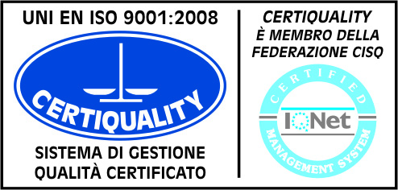  CertINT® 2012

Classe 1BL
a.s. 2017-18
PROGRAMMA DI LATINO

Alfabeto, pronuncia, accento
Radice, tema, desinenza
Casi, genere, numero
Le tre declinazioni (lessico a memoria vedi elenco)
Verbi attivi e passivi: 4 coniugazioni

indicativo presente,
imperfetto,
futuro,
perfetto
piuccheperfetto
congiuntivo
-Paradigmi verbali (vedi elenco)
SUM e POSSUM
Complementi:
modo,
mezzo,
compagnia,
unione,
stato in luogo
agente
causa efficiente
moto a luogo
moto da luogo
materia
tempo determinato-continuato
causa
argomento
moto per luogo

SUBORDINATE: causale, temporale, finale, cum e congiuntivo-Pronome relativo e proposizione relativa
-aggettivi 1 e 2 classe
-aggettivi possessivi
CIVILTA’ LATINA
Famiglia-Scuola

DOCENTE RAPPRESENTANTI di CLASSE

